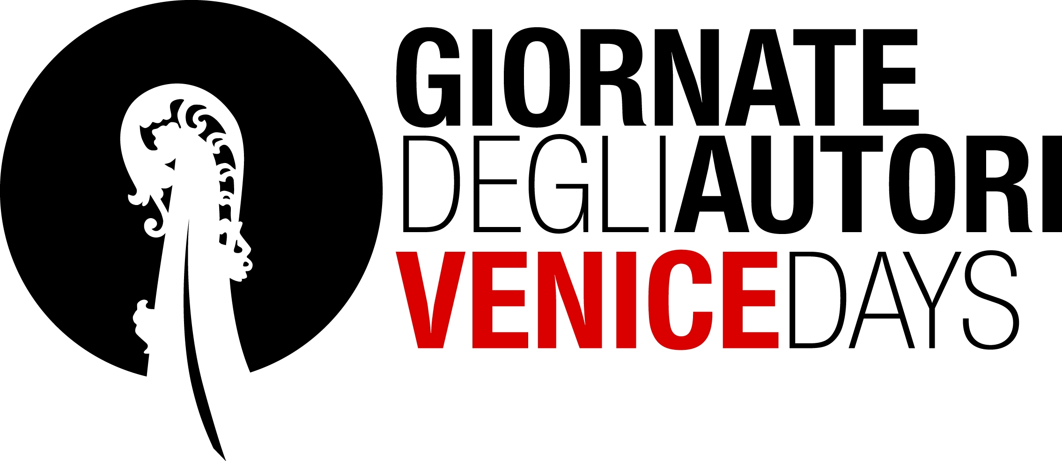



presentano

NON MI AVETE CONVINTO
Pietro Ingrao, un eretico

regia di

Filippo Vendemmiati

Una distribuzione
ISTITUTO LUCE CINECITTÀ

www.nonmiaveteconvinto.it

Ufficio stampa Istituto Luce Cinecittà
Marlon Pellegrini
t.: +39 06 72286 407 m.: +39 334 9500619
m.pellegrini@cinecittaluce.it

Materiali stampa disponibili su: www.venice-days.com



CREDITS

Regia e sceneggiatura Filippo Vendemmiati
Fotografia e montaggio Simone Marchi
Colonna sonora Tetes de Bois
Consulenza Chiara Ingrao

Con Pietro Ingrao e Giulia Ingrao
e Giacomo Tanghellini, Marta Gilmore

Una produzione Tomatodoc&film
In associazione con Istituto Luce-Cinecittà
Direttore di produzione Donata Zanotti
Postproduzione Sergio Cremasco Officina Immagini

Una distribuzione ISTITUTO LUCE-CINECITTÀ

Le immagini storiche sono state concesse da Istituto Luce Cinecittà
e dall’Archivio audiovisivo del movimento operaio e democratico

dedicato a Stefano Tassinari

75’, HD 16/9, b/n e colore

crediti non contrattuali

SINOSSI

Pietro Ingrao, 97 anni, si racconta dialogando a distanza con uno studente anni’80, distratto durante lo studio dalla radio che trasmette l’intervento di Ingrao al XVI congresso del PCI (marzo 1983).
Una lunga intervista realizzata da gennaio a giugno 2012: non la biografia storica di Pietro Ingrao, ma il suo racconto in prima persona, sulla politica come passione “come strumento per cambiare un mondo che non mi piaceva”.

Ingrao racconta la sua avventura nel ‘900 (e nel duemila) attraverso immagini di una grande Storia, e di tante storie diverse; attraverso la sua voce di oggi e quella di discorsi registrati nel ’68, nell’83, nel 2002…, e soprattutto attraverso un sentimento che sembra rimanere intatto, e integro.

Racconta di passaggi che potrebbero apparire minori, e sono centrali: come la sua grande passione per il cinema e la poesia. “Mi intendo più di cinema che di politica” dice nel documentario. “Volevo fare il regista, sono stato spinto a calci nel sedere verso la politica”. O come l’immagine della luna di Lenola, il paese di origine: quella luna che Ingrao bambino sognò di acchiappare invano. Un bisogno che non lo ho mai più lasciato. “Se qualcuno ci riesce, telefonami.” dice durante l’intervista.
O come i racconti della sorella Giulia, anche lei giovane di 90 anni e il vero controcampo del film: ricordi di legami personali, di affetti, di piccoli gesti privati di un ragazzo; dove la politica viene nominata di rado: un ragazzo è già un discorso politico.
Forse un racconto controcorrente o fuori moda, perché ci trasmette un’idea nobile della politica, proprio oggi che questo “sentire” sembra un orizzonte lontano e inquinato, territorio di sentimenti anticasta, per altro spesso giustificati.

Accompagna l’intervista una laboriosa e approfondita ricerca d'archivio, che ha permesso di scoprire anche alcune registrazioni inedite: ad esempio lo straordinario discorso da Presidente della Camera in occasione del V anniversario della strage di Piazza della Loggia a Brescia, maggio 1979, non un comizio, ma una lezione di storia. O ancora l’intervento del 1968 in Piazza della Signoria a Firenze, come pure la conferenza davanti a migliaia di giovani al Firenze Social Forum nel novembre del 2002 e una dotta lezione di letteratura a Recanati su Leopardi (febbraio 1988).

E’ un lavoro che parla in modo appassionato di un uomo che ha attraversato tutto il Novecento andando oltre.
“E’ questo oltre che mi manca, è là dove io non sono riuscito: fare quel passo ulteriore.”
“La vocazione politica è stata qualcosa che ha segnato la mia vita, bene o male, buono o cattivo, così ero fatto. La politica vinceva su tutto”.

